绿色生活
初小至高小
我的绿色生活Bingo 卡 (初小)（附件一）

我的绿色生活Bingo 卡

姓名：______________ ( ) 班别：__________

绿色选择1 | 绿色选择2 | 绿色选择3
 | 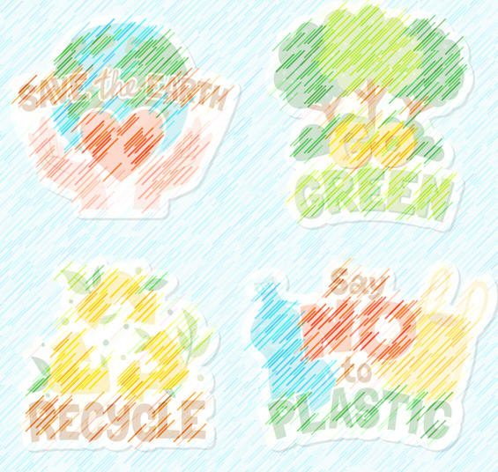
绿色选择4 | 绿色选择5 | 绿色选择6
绿色选择7 | 绿色选择8 | 绿色选择9

绿色生活
初小至高小
我的绿色生活Bingo 卡 (高小)（附件二）

我的绿色生活Bingo 卡

姓名：______________ ( ) 班别：__________

绿色选择1 | 绿色选择2 | 绿色选择3 | 绿色选择4
绿色选择5 | 绿色选择6 | 绿色选择7 | 绿色选择8
绿色选择9 | 绿色选择10 | 绿色选择11 | 绿色选择12
绿色选择13 | 绿色选择14 | 绿色选择15 | 绿色选择16

绿色生活
初小至高小
言出必行BINGO！ (初小)（附件三）
言出必行BINGO！

姓名：______________ ( ) 班别：__________ 日期：_____至_____

如有做到任何绿色选择，请拍下照片记录，并将相片插入相应方格内。
两星期后，计算所完成的格数及Bingo的数目。

绿色选择1 | 绿色选择2 | 绿色选择3
绿色选择4 | 绿色选择5 | 绿色选择6
绿色选择7 | 绿色选择8 | 绿色选择9

我所完成的格数：____________ 我所完成的Bingo数目:______________

绿色生活
初小至高小
言出必行BINGO！ (高小)（附件四）
言出必行BINGO！

姓名：______________ ( ) 班别：_________ 日期：_____至_____

如有做到任何绿色选择，请拍下照片记录，并将相片插入相应方格内。
两星期后，计算所完成的格数及Bingo的数目。

绿色选择1 | 绿色选择2 | 绿色选择3 | 绿色选择4
绿色选择5 | 绿色选择6 | 绿色选择7 | 绿色选择8
绿色选择9 | 绿色选择10 | 绿色选择11 | 绿色选择12
绿色选择13 | 绿色选择14 | 绿色选择15 | 绿色选择16

我所完成的格数：______________ 我所完成的Bingo数目:______________

